花繁葉茂豔文昌
1-2-2-1


芷姊姊:天氣好熱，我們去大樹下乘涼!
小燕子:芷姊姊，那片紅色的花海，真的好漂亮喔!
芷姊姊:那是鳳凰花!我們台南市有很多鳳凰木，每年在5-8月盛開，所以台南又稱為鳳凰城!
火豔豔的鳳凰花開時，景象雖美，卻也是學生們畢業的季節，所鳳凰花又象徵著離別與想念!

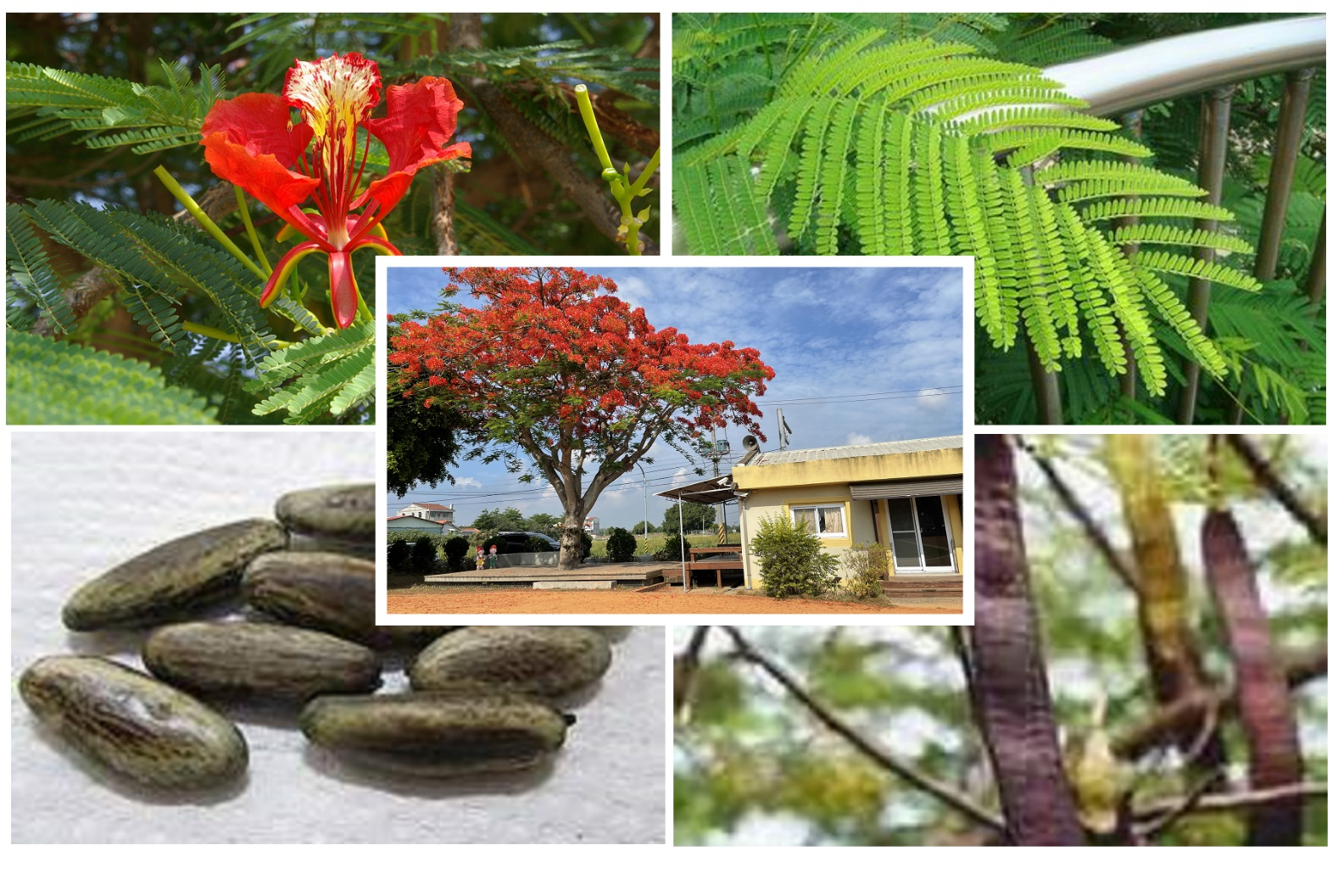
1-2-2-2
校園生態好、處處都是寶!

小朋友邊走邊尋寶，手到、眼到、心也到，學問自然好!請把撿拾的葉子貼上格子上，再跟同學分享他的外型有什麼特徵!
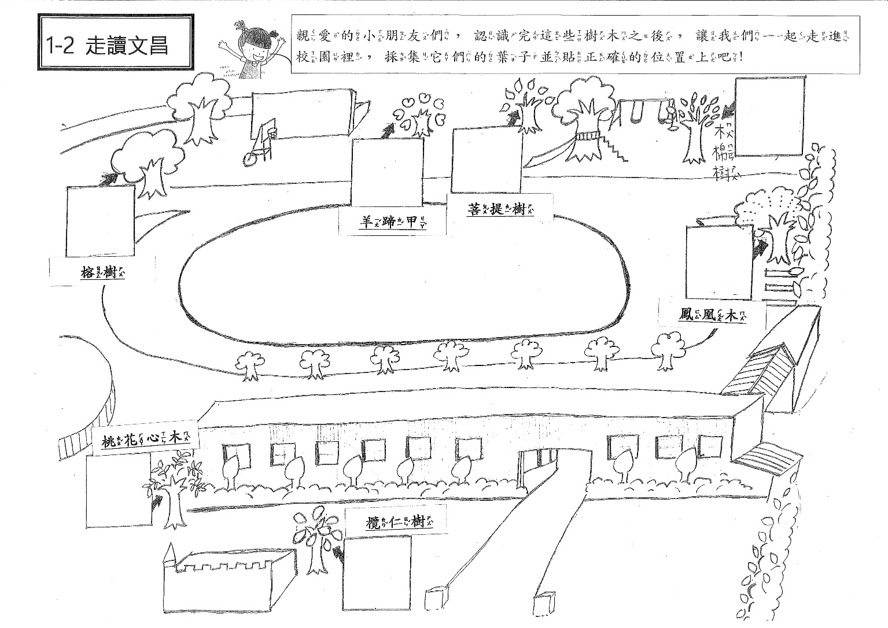

大葉欖仁 | 小葉欖仁
榕柏 | 松樹
花仙子偵查隊
1-2-2-3

芷姊姊:小燕子你有沒有發現校園裡有很多不同的植物?不只有火紅的鳳凰花喔，到處花團錦簇、綠意盎然，美不勝收呢!你最喜歡哪一種花呢?
小燕子:我最喜歡屋簷上的紫色花!芷姐姐，那是什麼花呀?
芷姊姊:讓我們一起去逛逛校園，認識一下美麗的文昌國小吧!

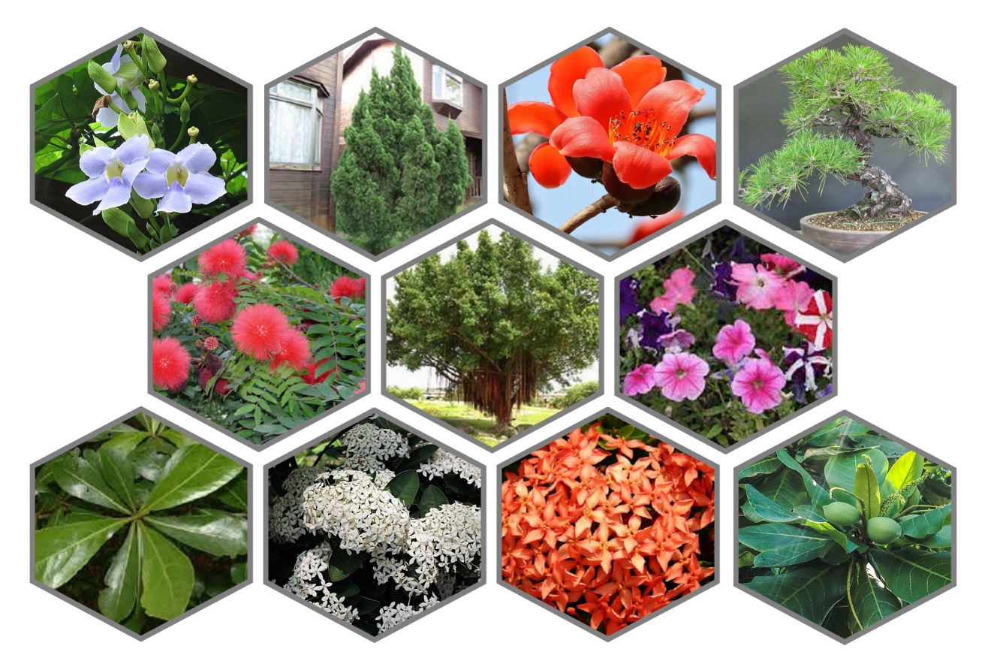

親愛的小朋友，你發現幾種上面美麗的花朵，它們出現在校園的哪個角落?我們也出發去尋寶吧!

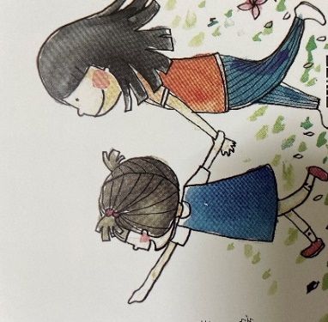

我是花仙子
1-2-2-4

小朋友走訪美麗的校園後，你還記得這些萬紫千紅的花朵的名字嗎?請把正確答案用線連連看!

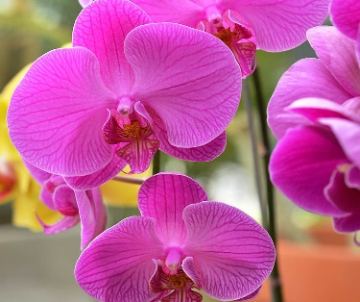 | 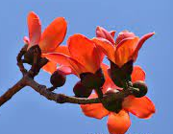 | 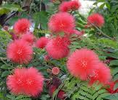 | 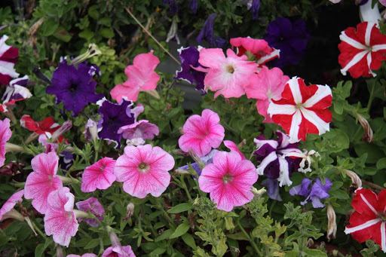
․ | ․ | ․ | ․
․ | ․ | ․ | ․
木棉花 | 粉撲花 | 蘭花 | 矮牽牛花

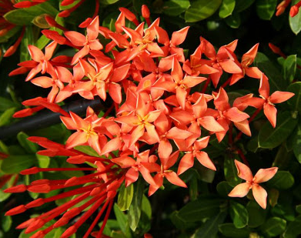 | 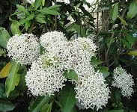 | 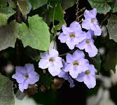 | 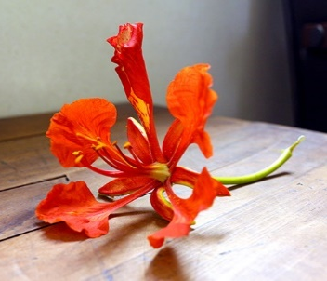
․ | ․ | ․ | ․
․ | ․ | ․ | ․
鳳凰花 | 矮仙丹 | 白仙丹 | 大鄧伯花

